Sablés étoilés au citron

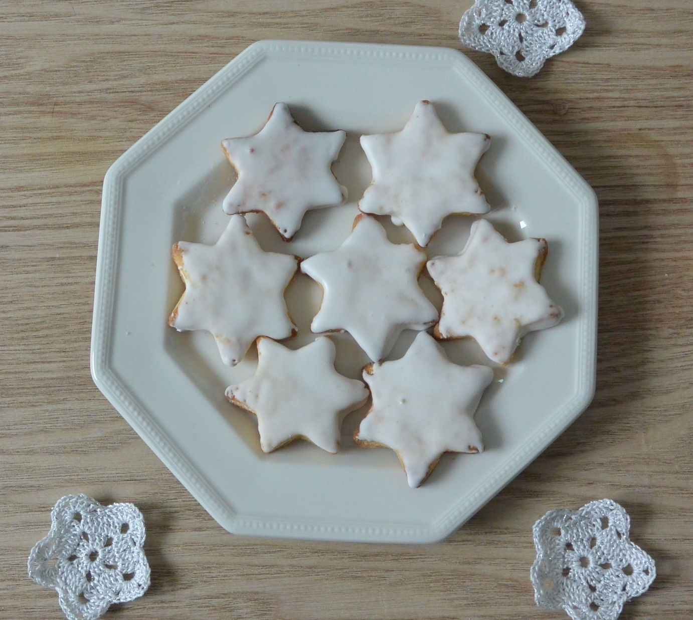

Ingrédients

Pour environ 35 à 40 sablés :
- 3 jaunes d’œufs
- 250 g de beurre mou
- 500 g de farine
- 200 g de sucre
- 2 zestes de citron

Pour le glaçage :
- 200 g de sucre glace
- 1 blanc d’œuf
- Jus d’un demi-citron

Préparation

- Dans un saladier, fouetter les jaunes d’œufs avec le beurre mou jusqu’à ce que la préparation ressemble à une crème au beurre.
- Ajouter le sucre et fouetter à nouveau, jusqu’à ce que la préparation blanchisse et devienne bien crémeuse.
- Ajouter la farine et le zeste des citrons, bien mélanger, jusqu’à ce que la pâte soit homogène.
- Former une boule. Si besoin, la réserver au frigo 15 minutes. Fariner le plan de travail et étaler la pâte. Ne pas l’étaler trop finement, elle doit faire entre 0,5 et 1 cm pour que les sablés restent moelleux.
- Préchauffer le four à 200° C.
- Découper des étoiles à l’emporte-pièce jusqu’à épuisement de la pâte. Placer sur la plaque du four recouverte de papier sulfurisé et cuire 9 minutes. Les bords doivent être légèrement dorés.
- Laisser refroidir sur une grille ou une planche à découper. Les sablés vont durcir en refroidissant.
- Préparer le glaçage : dans un grand bol, mélanger au fouet le sucre glace, le blanc d’œuf et le jus du citron.
- Lorsque les sablés ont bien refroidi, tremper le dessus dans le glaçage, laisser le surplus s’écouler (ou l’enlever au pinceau) et le déposer sur une grille ou une planche à découper (côté glaçage sur le dessus). Laisser sécher à l’air libre (au moins une heure) avant de les mettre dans des boîtes ou des sachets.

